Atitit beautiful star

目录
第一章 中国 1
第二章 马来西亚 2
第三章 香港 2
第四章 日本韩国 2
第五章 印尼 菲律宾 新加坡 2

中国
唐艺昕


唐嫣
肖茵
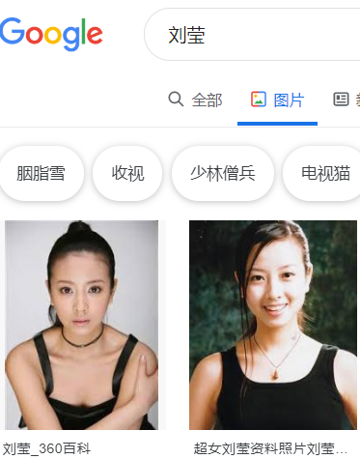

陈芳语 (aodaliya


还有一个就是林允。林允凭借周星驰的《美人鱼》出道，后来还出演了《爵迹》、《一吻定情》等电影。林允不算传统意义上的美女，但她的五官更具亚洲特色。


Atitit chinese start fix

马来西亚
戴佩妮

香港
蓝洁瑛
游蕙祯

日本韩国
小松菜奈 松冈茉优 芦田爱菜 石原里美 本宫初芽 新垣结衣

印尼 菲律宾 新加坡
pevita pearce by2

印度南亚
印度女星raashi.khanna

